Art in nature
Semelhante à land art, que veremos na próxima aula, a art in nature tem caráter ainda mais efêmero. Considerada uma vertente da land art, essa produção artística também tem seu local deslocado para a natureza. Esse tipo de obra é construída com materiais orgânicos encontrados no ambiente rearranjados em formatos geométricos. Essas belíssimas esculturas normalmente são feitas com folhas, flores, galhos, areia, pedras etc. O foco é geralmente na criação de objetos ou mudanças sutis na paisagem, que destacam características geográficas, ou explorar as formas naturais dos próprios materiais.
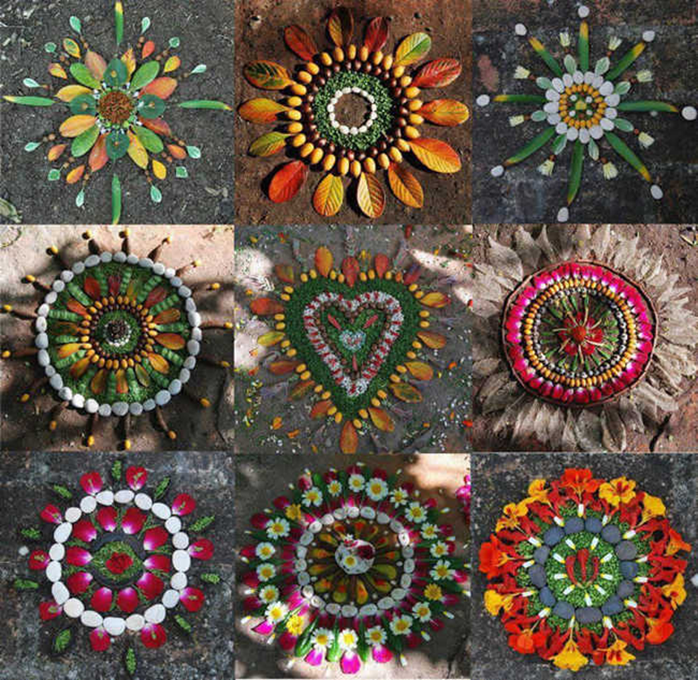

A documentação apresenta papel central nesse tipo de trabalho. Assim como a land art, esse tipo de obra só pode ser exposto fora do ambiente natural por meio de fotografias. Esta forma de arte pode celebrar a beleza da natureza. Os artistas que produzem obras nesse estilo normalmente têm uma forte reverência pela preservação da natureza e um desejo de criar um impacto mínimo sobre o solo na produção de seu trabalho. Alguns artistas ainda alegam que devolvem os objetos ao local que encontraram após a documentação. O britânico Andy Golsworthy têm diversos trabalhos nesse campo.
